COMUNICATO STAMPA

Würth Elektronik presenta gli ICLED dual-wire
Facili da integrare, con risposta rapida
Waldenburg (Germania), 8 gennaio 2025 – Würth Elektronik sta ampliando il suo pacchetto di LED RGB con controller integrato (IC) WL-ICLED per includere ICLED dual-wire. I componenti possono essere controllati come pixel e comprendono un LED rosso, uno verde, uno blu e un controller integrato pre-programmato, tutto in un solo package. Consentono una trasmissione dei dati fino a 13 volte più veloce rispetto agli ICLED single wire. Gli ICLED dual-wire offrono un controllo preciso nelle applicazioni LED che richiedono una regolazione individuale del colore e della luminosità, semplificando notevolmente la complessità del cablaggio. Una modalità sleep integrata li rende ancora più efficienti dal punto di vista energetico.
I LED intelligenti possono essere controllati individualmente nel colore dei pixel nell’intero spettro RGB e sono dimmerabili digitalmente con livelli di luminosità da 0 a 100% e con PWM di 20 kHz. Questo li rende ideali per animazioni ad alta velocità e visualizzazioni flicker-free. Le aree di applicazione comprendono display industriali e sistemi HMI, display a matrice a colori, sistemi di controllo dei segnali, soluzioni di illuminazione intelligenti e decorative e periferiche di gioco.
Gli ICLED dual-wire di Würth Elektronik non solo consentono un controllo preciso dei LED, ma offrono anche funzioni innovative come la modalità sleep integrata che riduce la corrente assorbita a circa 1 µA per ICLED quando non sono in funzione. Ciò consente un utilizzo molto più efficiente dal punto di vista energetico, soprattutto nei sistemi alimentati a batteria. Inoltre, la frequenza di clock del segnale dati è liberamente regolabile fino a 15 MHz, consentendo una trasmissione dati flessibile e veloce. Questa combinazione di basso assorbimento di potenza ed elevata adattabilità rende gli ICLED dual-wire particolarmente interessanti per le moderne applicazioni di smart lighting.
Gli ICLED dual-wire supportano il collegamento daisy chain di più LED. Possono funzionare con tensioni di alimentazione di 3,3 e 5,5 V_{DD}. I componenti, disponibili nelle dimensioni 1616 (1,6 × 1,6 mm) e 5050 (5,0 × 0,5 mm), presentano footprint standard e possono quindi sostituire i LED meno avanzati senza modifiche al layout. Con MSL3, hanno un valore di soglia di sensibilità all’umidità ideale. È possibile ordinare da subito campioni.

Immagini disponibili
Le seguenti immagini possono essere scaricate da internet e stampate: https://kk.htcm.de/press-releases/wuerth/
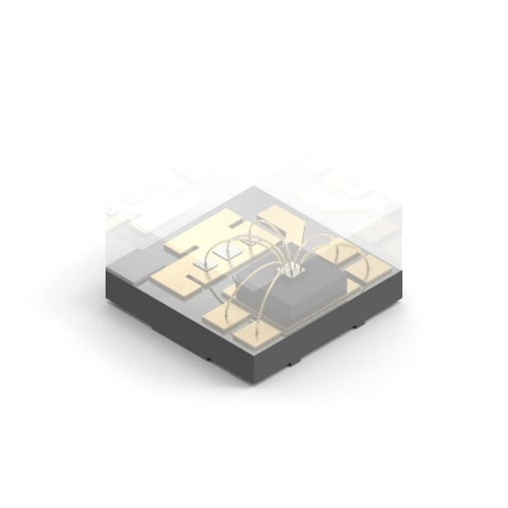Foto di: Würth Elektronik  I nuovi ICLED dual-wire comprendono un LED rosso, uno verde e uno blu e un circuito integrato di controllo e consentono una trasmissione dei dati fino a 13 volte più veloce rispetto agli ICLED single-wire. (Dimensioni costruttive 1,6 × 1,6 mm) | 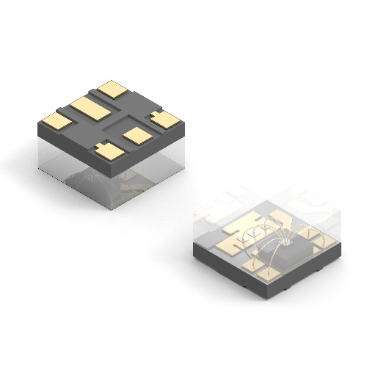Foto di: Würth Elektronik  I componenti hanno footprint standard.
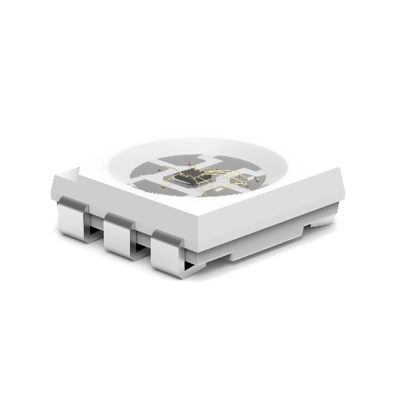Foto di: Würth Elektronik  Il modello nella dimensione 5050 è ora disponibile anche con dual-wire. | 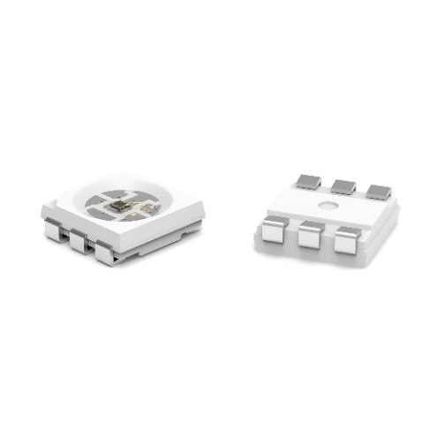Foto di: Würth Elektronik  Gli ICLED nelle dimensioni 5,0 × 5,0 mm hanno un footprint PLCC6.

Informazioni sul gruppo Würth Elektronik eiSos
Il gruppo Würth Elektronik eiSos è produttore di componenti elettronici ed elettromeccanici per il settore dell'elettronica e lo sviluppo delle tecnologie per soluzioni elettroniche orientate al futuro. Würth Elektronik eiSos è uno dei maggiori produttori europei di componenti passivi, attivo in 50 Paesi, con stabilimenti in Europa, Asia e America settentrionale che riforniscono una clientela sempre crescente a livello mondiale.
La gamma di prodotti comprende componenti per la compatibilità elettromagnetica (CEM), induttori, trasformatori, componenti HF, varistori, condensatori, resistenze, quarzi, oscillatori, moduli d'alimentazione, bobine per il trasferimento wireless di potenza, LED, sensori, moduli radio, connettori, elementi per gli alimentatori di potenza, tasti e interruttori, tecnologia per la connessione, portafusibili e soluzioni per la trasmissione wireless dei dati. La gamma di prodotti è completata da soluzioni custom.
La disponibilità a magazzino di tutti i componenti del catalogo senza limite minimo d'ordine, i campioni gratuiti e l'elevato supporto dei nostri dipendenti specializzati e addetti alle vendite, così come la vasta scelta di strumenti per la selezione dei componenti, caratterizzano l'orientamento all'assistenza dell'impresa, unico nel suo genere.
Würth Elektronik fa parte del gruppo Würth, leader mondiale nell’ambito dello sviluppo, della produzione e della commercializzazione di materiale di montaggio e di fissaggio e offre impiego a 7900 dipendenti. Nel 2023 il Gruppo Würth Elektronik ha registrato un fatturato di 1,24 miliardi di Euro.
Würth Elektronik: more than you expect!
Per ulteriori informazioni consultare il sito www.we-online.com

Per ulteriori informazioni:  Würth Elektronik eiSos GmbH & Co. KG  Sarah Hurst  Clarita-Bernhard-Strasse 9  81249 München  Germania  Telefono: +49 7942 945-5186  E-Mail: sarah.hurst@we-online.de  www.we-online.com | Contatto per la stampa:  HighTech communications GmbH  Brigitte Basilio  Brunhamstrasse 21  81249 München  Germania  Telefono: +49 89 500778-20  E-Mail: b.basilio@htcm.de  www.htcm.de

